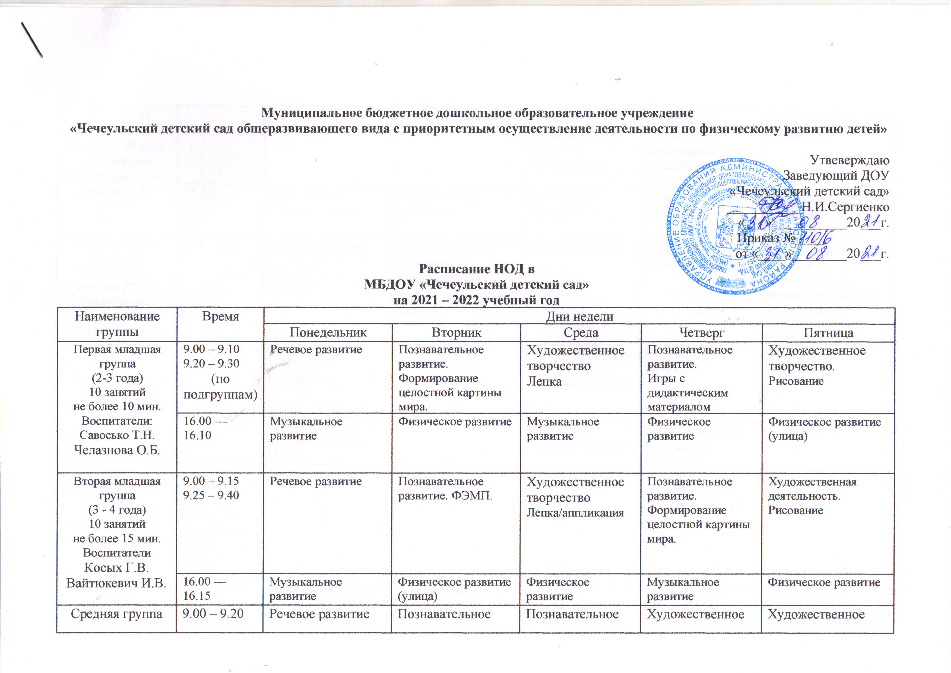
Муниципальное бюджетное дошкольное образовательное учреждение
«Чечеульский детский сад общеразвивающего вида с приоритетным осуществление деятельности по физическому развитию детей»

Утвеверждаю
Заведующий ДОУ
«Чечеульский детский сад»
___________Н.И.Сергиенко
«___»___________20___г.
Приказ №____,
от «____»________20___г.
Расписание НОД в
МБДОУ «Чечеульский детский сад»
на 2021 – 2022 учебный год
Наименование группы | Время | Дни недели
 |  | Понедельник | Вторник | Среда | Четверг | Пятница
Первая младшая группа  (2-3 года)  10 занятий  не более 10 мин.  Воспитатели:  Савосько Т.Н.  Челазнова О.Б. | 9.00 – 9.10  9.20 – 9.30  (по подгруппам) | Речевое развитие | Познавательное развитие. Формирование целостной картины мира. | Художественное творчество  Лепка | Познавательное развитие.  Игры с дидактическим материалом | Художественное творчество.  Рисование
 | 16.00 — 16.10 | Музыкальное развитие | Физическое развитие | Музыкальное развитие | Физическое развитие | Физическое развитие (улица)
Вторая младшая группа  (3 - 4 года)  10 занятий  не более 15 мин.  Воспитатели  Косых Г.В.  Вайтюкевич И.В. | 9.00 – 9.15  9.25 – 9.40 | Речевое развитие | Познавательное развитие. ФЭМП. | Художественное творчество  Лепка/аппликация | Познавательное развитие. Формирование целостной картины мира. | Художественная деятельность.  Рисование
 | 16.00 — 16.15 | Музыкальное развитие | Физическое развитие (улица) | Физическое развитие | Музыкальное развитие | Физическое развитие
Средняя группа  (4 -5 года)  10 занятий  не более 20 мин.  Воспитатели:  Юстишина Т.М.  Рябова И.Ю. | 9.00 – 9.20 | Речевое развитие | Познавательное развитие. ФЭМП. | Познавательное развитие. Формирование целостной картины мира. | Художественное творчество  Лепка/аппликация/ручной труд | Художественное творчество  Рисование
 | 15.10 – 15.30 | Физическое развити (улица) | Музыкальное развитие | Физическое развитие | Физическое развитие | Музыкальное развитие
Старшая группа  (5-6 лет)  13 занятий  не более 25 мин  Воспитатели:  Андреева Ю.В.  Вайтюкевич И.В. | 9.00 – 9.25 | Речевое развитие | Познавательное развитие. Формирование целостной картины мира. | Речевое развитие. | Музыкальное развитие | Познавательное развитие. Познавательно – исследовательская и продуктивная (конструктивная) деятельность.
 | 9.35 – 10.00 | Художественное творчество  Рисование | Физическое развитие | Художественное творчество  Лепка/аппликация | Познавательное развитие. ФЭМП. | Физическое развитие
 | 10.10 – 10.35 | Музыкальное развитие (15.10 — 15.35) |  | Физическое развитие (улица) | Художественное творчество  Рисование
Вторая разновозрастная группа  (4 -7 лет)  4-5- лет  10 занятий  20 мин  6-7 лет  14 занятий  30 мин  Воспитатели:  Радченко С.С.  Тимофеева К.В. | 9.00 — 9.20 (средний возраст)  9.00 – 9.30 (подготовительный возраст) | Речевое развитие | Музыкальное развитие | Речевое развитие  (обучение грамоте) | Познавательное развитие ФЭМП (подготовительная группа) | Музыкальное развитие
 | 9.40 – 10.00  (средний возраст)  9.40 – 10.10 (подготовительный возраст) | Физическое развитие | Познавательное развитие ФЭМП | Физическое развитие | Познавательное развитие. Познавательно – исследовательская и продуктивная (конструктивная) деятельность. | Познавательное развитие. Формирование целостной картины мира.
 | 10.20 — 10.40 (средний возраст)  10.20 – 10.50  (подготовительная группа) | Рисование (подготовительная группа) | Художественное творчество  Рисование | Художественное творчество  Лепка/аппликация | Художественное творчество  Рисование
Первая разновозрастная группа  (3-4-года)  10 занятий  15 мин.  (6 -7 лет)  14 занятий  30 мин  Воспитатели:  Щурик Ю.В.  Челазнова О.Б. | 9.00 – 9.15 (младшая группа)  9.00 — 9.30 (подготовительная группа) | Музыкальное развитие | Познавательное развитие. ФЭМП. | Музыкальное развитие | Познавательное развитие. ФЭМП. (подготовительная группа) | Речевое развитие (обучение грамоте)
 | 9.40 – 10.55 (младшая группа)  9.40 — 10.10 (подготовительная группа) | Познавательное развитие. Формирование целостной картины мира. | Художественное творчество  Рисование | Речевое развитие | Физическое развитие | Познавательное развитие. Познавательно – исследовательская и продуктивная (конструктивная) деятельность
 | 10.20 – 10.50 | Художественное творчество. Рисование. (Подготовительная группа) | Физическое развитие (улица) |  | Художественное творчество  Лепка/аппликация/ ручной труд | Физическое развитие
Подготовительная группа  (6- 7 лет)  14 занятий  Воспитатели: | 9.00 – 9.30 | Речевое развитие | Познавательное развитие. ФЭМП. | Познавательное развитие. Познавательно – исследовательская и продуктивная (конструктивная) деятельность/  формирование целостной картины мира | Познавательное развитие. ФЭМП. | Речевое развитие (обучение грамоте)
 | 9.40 – 10.10 | Познавательное развитие. Формирование целостной картины мира. | Художественное творчество  Рисование | Художественное творчество  Лепка/аппликация | Художественное творчество  Рисование
 | 10.20 – 10.50 | Музыкальное развитие | Физическое развитие | Музыкальное развитие | Физическое развитие | Физическое развитие (улица)

Муниципальное бюджетное дошкольное образовательное учреждение
«Чечеульский детский сад общеразвивающего вида с приоритетным осуществление деятельности по физическому развитию детей»

Утвеверждаю
Заведующий ДОУ
«Чечеульский детский сад»
___________Н.И.Сергиенко
«___»___________20___г.
Приказ №____,
от «____»________20___г.
Расписание НОД в первой младшей группе
на 2021 – 2022 учебный год

Наименование группы | Время | Дни недели
 |  | Понедельник | Вторник | Среда | Четверг | Пятница
Первая младшая группа  (2-3 года)  10 занятий  Воспитатели:  Савосько Т.Н.  Челазнова О.Б. | 9.00 – 9.10  9.15 – 9.25 | Речевое развитие | Познавательное развитие. Формирование целостной картины мира. | Художественное творчество  Лепка | Познавательное развитие.  Игры с дидактическим материалом | Художественное творчество.  Рисование
 | 16.00 – 16.10 | Музыкальное развитие | Физическое развитие  (улица) | Физическое развитие | Музыкальное развитие | Физическое развитие

Муниципальное бюджетное дошкольное образовательное учреждение
«Чечеульский детский сад общеразвивающего вида с приоритетным осуществление деятельности по физическому развитию детей»

Утвеверждаю
Заведующий ДОУ
«Чечеульский детский сад»
___________Н.И.Сергиенко
«___»___________20___г.
Приказ №____,
от «____»________20___г.
Расписание НОД во второй младшей группе
на 2021 – 2022 учебный год

Наименование группы | Время | Дни недели
 |  | Понедельник | Вторник | Среда | Четверг | Пятница
Вторая младшая группа  (3 - 4 года)  10 занятий  не более 15 мин  Воспитатели  Косых Г.В.  Вайтюкевич И.В. | 9.00 – 9.15  9.25 – 9.40 | Речевое развитие | Познавательное развитие. ФЭМП | Художественное творчество  Лепка/аппликация/ ручной труд | Познавательное развитие. Формирование целостной картины мира. | Художественная деятельность.  Рисование.
 | 16.00 – 16.15 | Музыкальное развитие | Физическое развитие (улица) | Физическое развитие | Музыкальное развитие | Физическое развитие

Муниципальное бюджетное дошкольное образовательное учреждение
«Чечеульский детский сад общеразвивающего вида с приоритетным осуществление деятельности по физическому развитию детей»

Утвеверждаю
Заведующий ДОУ
«Чечеульский детский сад»
___________Н.И.Сергиенко
«___»___________20___г.
Приказ №____,
от «____»________20___г.
Расписание НОД в средней группе
на 2021 – 2022 учебный год

Наименование группы | Время | Дни недели
 |  | Понедельник | Вторник | Среда | Четверг | Пятница
Средняя группа  (4 -5 года)  10 занятий  не более 20 мин  Воспитатели:  Юстишина Т.М.  Рябова И.Ю. | 9.00 – 9.20 | Речевое развитие | Познавательное развитие. ФЭМП. | Познавательное развитие. Формирование целостной картины мира. | Художественное творчество  Лепка/аппликация | Художественное творчество  Рисование
 | 15.10 – 15.30 | Физическое развитие (улица) | Музыкальное развитие | Физическое развитие | Физическое развитие | Музыкальное развитие

Муниципальное бюджетное дошкольное образовательное учреждение
«Чечеульский детский сад общеразвивающего вида с приоритетным осуществление деятельности по физическому развитию детей»

Утвеверждаю
Заведующий ДОУ
«Чечеульский детский сад»
___________Н.И.Сергиенко
«___»___________20___г.
Приказ №____,
от «____»________20___г.
Расписание НОД в старшей группе
на 2021 – 2022 учебный год

Наименование группы | Время | Дни недели
 |  | Понедельник | Вторник | Среда | Четверг | Пятница
Старшая группа  (5-6 лет)  13 занятий  не более 25 мин  Воспитатели:  Андреева Ю.В.  Вайтюкевич И.В. | 9.00 – 9.25 | Речевое развитие | Познавательное развитие. Формирование целостной картины мира. | Речевое развитие | Музыкальное развитие | Познавательное развитие. Познавательно – исследовательская и продуктивная (конструктивная) деятельность.
 | 9.35 – 10.00 | Художественное творчество  Рисование | Физическое развитие | Художественное творчество  Лепка/аппликация | Познавательное развитие. ФЭМП. | Физическое развитие
 | 10.10 – 10.35 | Вторая половина дня. 16.00 — 16.25  Музыкальное развитие |  | Физическое развитие (улица) | Художественное творчество  Рисование

Муниципальное бюджетное дошкольное образовательное учреждение
«Чечеульский детский сад общеразвивающего вида с приоритетным осуществление деятельности по физическому развитию детей»

Утвеверждаю
Заведующий ДОУ
«Чечеульский детский сад»
___________Н.И.Сергиенко
«___»___________20___г.
Приказ №____,
от «____»________20___г.

Расписание НОД в первой разновозрастной группе
на 2021 – 2022 учебный год

Наименование группы | Время | Дни недели
 |  | Понедельник | Вторник | Среда | Четверг | Пятница
Первая разновозрастная группа  (3 -7 лет)  младшая группа  3-4- года  10 занятий  не более 15 мин.  Подготовительная группа  6-7 лет  14 занятий  не более 30 мин  Воспитатели:  Щурик Ю.В.  Челазнова О.Б. | 9.00 – 9.15  (младшая группа)  9.00 — 9.30 (подготовительная группа) | Музыкальное развитие | Познавательное развитие. ФЭМП. | Музыкальное развитие | Познавательное развитие. ФЭМП.  (подготовительная группа) | Речевое развитие (обучение грамоте — подготовительная группа)
 | 9.40 – 9.55  (младшая группа)  9.40 — 10.10  (подготовительная группа) | Познавательное развитие. Формирование целостной картины мира. | Художественное творчество  Рисование | Речевое развитие | Физическое развитие | Познавательное развитие. Познавательно – исследовательская и продуктивная (конструктивная) деятельность. (подготовительная группа)
 | 10.20 – 10.50 | Художественное творчество  Рисование. (подготовительная группа) | Физическое развитие (улица) |  | Художественное творчество  Лепка/аппликация/ ручной труд | Физическое развитие

Муниципальное бюджетное дошкольное образовательное учреждение
«Чечеульский детский сад общеразвивающего вида с приоритетным осуществление деятельности по физическому развитию детей»

Утвеверждаю
Заведующий ДОУ
«Чечеульский детский сад»
___________Н.И.Сергиенко
«___»___________20___г.
Приказ №____,
от «____»________20___г.
Расписание НОД во второй разновозрастной группе
на 2021 – 2022 учебный год

Наименование группы | Время | Дни недели
 |  | Понедельник | Вторник | Среда | Четверг | Пятница
Вторая разновозрастная группа  (4 -7 лет)  средняя группа  10 занятий  не более 20 мин  подготовительная группа  14 занятий  не более 30 мин  Воспитатели:  Радченко С.С.  Тимофеева К.В. | 9.00 – 9.20  (средняя группа)  9.00 — 9.30  (подготовительная группа) | Познавательное развитие. Формирование целостной картины мира. | Музыкальное развитие | Речевое развитие | Познавательное развитие. ФЭМП. | Музыкальное развитие
 | 9.40 – 10.00  (средняя группа)  9.40 — 10.10  (подготовительная группа) | Физическое развитие | Познавательное развитие. ФЭМП.(подготовительная группа) | Физическое развитие | Художественное творчество  Лепка/аппликация/ручной труд | Речевое развитие (обучение грамоте)
 | 10.20 – 10.40 (средняя группа)  10.20 — 10.50 (подготовительная группа) | Художественное творчество  Рисование. (подготовительная группа) | Художественное творчество  Рисование |  |  | Познавательное развитие. Познавательно – исследовательская и продуктивная (конструктивная) деятельность. (подготовительная группа

Муниципальное бюджетное дошкольное образовательное учреждение
«Чечеульский детский сад общеразвивающего вида с приоритетным осуществление деятельности по физическому развитию детей»

Утвеверждаю
Заведующий ДОУ
«Чечеульский детский сад»
___________Н.И.Сергиенко
«___»___________20___г.
Приказ №____,
от «____»________20___г.
Расписание НОД в подготовительной группе
на 2021 – 2022 учебный год

Наименование группы | Время | Дни недели
 |  | Понедельник | Вторник | Среда | Четверг | Пятница
Подготовительная группа  (6- 7 лет)  14 занятий  не более 30 мин  Воспитатели:  Шабала Т.А.  Тимофеева К.И. | 9.00 – 9.30 | Речевое развитие | Познавательное развитие. ФЭМП. | Познавательное развитие. Познавательно – исследовательская и продуктивная (конструктивная) деятельность/  формирование целостной картины мира | Познавательное развитие. ФЭМП. | Речевое развитие (обучение грамоте)
 | 9.40 – 10.10 | Познавательное развитие. Формирование целостной картины мира. | Художественное творчество  Рисование | Художественное творчество  Лепка/аппликация/ ручной труд | Художественное творчество  Рисование
 | 10.20 – 10.50 | Музыкальное развитие | Физическое развитие | Музыкальное развитие | Физическое развитие | Физическое развитие(улица)

